The final paper

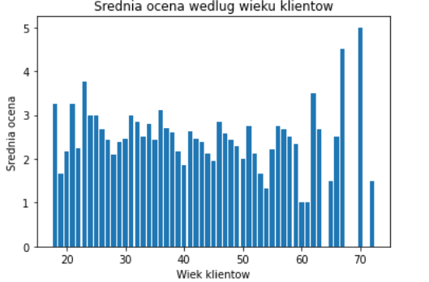
Na podstawie danych zbadano kilka prostych zależności:
1)

Z przedstawionego wykresu można wyczytać, iż wiek klientów nie ma zbyt dużego wpływu na ocenę kupionego sprzętu. Najmłodsi oraz najstarsi klienci zdają się być najbardziej zadowoleni z nabytych produktów, ale wielkość bazy danych i nie są wystarczająco duże, aby można było wyciągnąć jednoznaczne wnioski z przedstawionych danych.

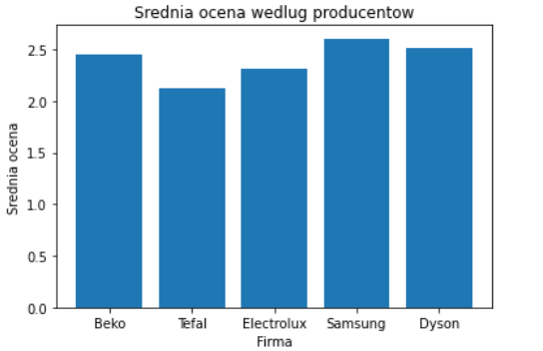
2)

Na podstawie tego wykresu możemy wywnioskować, iż najlepsze produkty są tworzone przez Samsung, a następnie Dyson oraz Beko. Różnice średniej ocenie nie są duże, ale pozwalają zauważyć, że klienci najmniej zadowoleni są z produktów marki Tefal.

3)
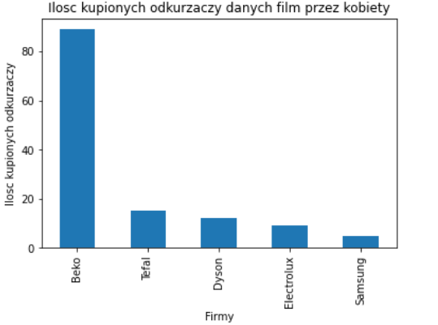
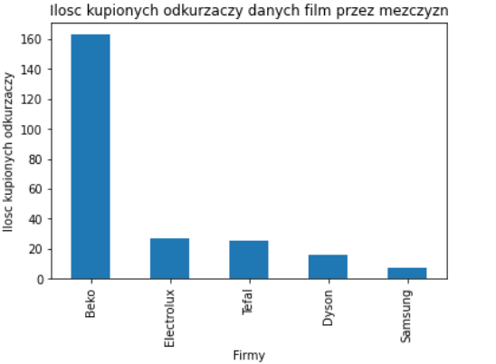
Na przedstawionych wykresach możemy zauważyć różnice w preferencjach klientów o różnych płciach. Nie są one znaczne, jednak można zauważyć, że mężczyźni mają większe zaufanie do produktów marki Electrolux, niż marki Tefal w porównaniu do kobiet.

4)

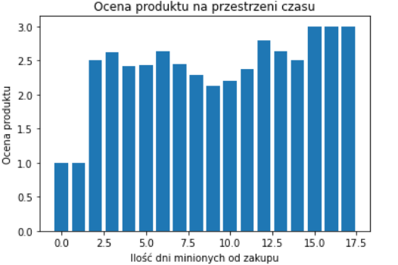

Z przedstawionego wyżej wykresu można wywnioskować, że klienci bardziej zadowoleni z produktów byli w okresie początkowym zbierania danych do bazy danych. Klientów nie było wtedy wielu. Można również zauważyć spadek oceny w okresie największej ilości transakcji 7-10 dni przed końcem rejestracji danych. W ostatnich dwóch dniach nie znaleziono transakcji, z których klienci byli zadowoleni.

